

Curso: Bacharelado em Ciência da Computação

TRABALHO DE PRÁTICA PROFISSIONAL

Documentação de Software

NOME DA SUA EQUIPE LOGO DA EQUIPE

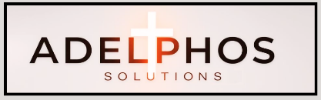
Diego Lima: 01401412. C.C.
Gilvanelson Nascimento: 01395387. C.C.
Alesson Calaça: 01378540. C.C.
Luiz Pereira: 01170935. E.C. Obs.:(Colaborador)

Sumário

PROPOSTA DE PROJETO
Nome do projeto
Objetivo do projeto
Justificativa e benefícios do projeto
Benefícios do projeto
ALINHAMENTO ESTRATÉGICO
Detalhamento do Aplicativo – Definição de público alvo
Jornada do usuário
Aplicativos similares
Quais são as funcionalidades mais importantes destes aplicativos

PROPOSTA DE PROJETO

- NOME DO PROJETO

- Adelphos Solutions

- OBJETIVO DO PROJETO

Desenvolver um sistema web abrangente para gerenciar doações, comunicação, controle de atividades e emissão de avisos, visando otimizar a administração de uma organização. O site será projetado para permitir o cadastro e controle de frequência de membros/associados e visitantes, além de fornecer relatórios financeiros detalhados e ferramentas de suporte técnico. Serão incluídas funcionalidades de personalização de perfis, segurança avançada de dados e integração com redes sociais, promovendo uma interação mais eficaz e moderna. O projeto também contemplará a implementação de treinamentos para os usuários e a coleta contínua de feedbacks, com o objetivo de fomentar melhorias constantes no sistema, alinhando-se às necessidades e expectativas dos usuários.

3. JUSTIFICATIVA E BENEFÍCIOS DO PROJETO

A criação de um site para gerenciar as atividades de uma comunidade é essencial em um cenário de crescente digitalização. As organizações que administram doações, eventos e membros enfrentam desafios relacionados à organização eficiente, ao controle de frequência e à gestão financeira transparente. A ausência de um sistema centralizado gera ineficiências, duplicidade de esforços e dificuldades na personalização de experiências para membros e visitantes. Além disso, a falta de um canal adequado para coletar feedbacks impede melhorias contínuas e ajustes necessários. Diante dessas demandas, o desenvolvimento de um site específico surge como uma solução estratégica, permitindo uma gestão integrada e moderna das operações da comunidade.

Benefícios para a ONG:
- Otimização de processos: Centralização de informações, redução da carga de trabalho e aumento da eficiência.
- Transparência e Controle: Relatórios financeiros detalhados, facilitando auditorias e fortalecendo a confiança dos doadores.
- Melhoria da comunicação: Facilidade na interação com doadores, voluntários e membros, fortalecendo o engajamento.
- Tomada de decisões mais assertivas: Análise de dados e geração de relatórios personalizados para embasar decisões estratégicas.
- Personalização e segurança: Atendimento às necessidades individuais dos usuários e proteção dos dados.
- Capacitação e eficiência: Facilidade de treinamento e redução de erros operacionais.

4- Alinhamento Estratégico:
- Fortalecimento da governança: Promoção de práticas de governança robustas e transparentes.
- Melhoria da comunicação e engajamento: Criação de um canal dinâmico para a troca de informações e fortalecimento do senso de comunidade.
- Inovação e competitividade: Posicionamento da ONG na vanguarda da digitalização, oferecendo uma experiência moderna e segura.
- Sustentabilidade e crescimento: Fomento a um crescimento sustentável e contínuo, alinhado às exigências de evolução tecnológica.
- Alinhamento com a Agenda 2030: Contribuição para o alcance dos Objetivos de Desenvolvimento Sustentável, especialmente nos ODS 10, 16 e 17.

Benefícios para a sociedade:
- Redução das desigualdades: Direcionamento de recursos para as comunidades mais vulneráveis.
- Fortalecimento da sociedade civil: Promoção da transparência e da eficácia das ações das ONGs.
- Construção de um mundo mais justo e sustentável: Contribuição para o alcance dos Objetivos de Desenvolvimento Sustentável.

Em resumo, o sistema de gestão para ONGs oferece uma solução tecnológica que:

- Otimiza as operações: Aumentando a eficiência e reduzindo custos.
- Fortalece a transparência: Construindo confiança com doadores e parceiros.
- Melhora a comunicação: Aumentando o engajamento e a participação da comunidade.
- Alinha-se com a missão da ONG: Contribuindo para o alcance dos objetivos estratégicos e sociais.

Em suma, o sistema representa um investimento estratégico para qualquer ONG que busca otimizar suas operações, fortalecer sua missão e aumentar seu impacto social.

5. PRINCIPAIS INTERESSADOS (STAKEHOLDERS)

Interessado | Papel do projeto | Nível de interesse
Aluno do 8° Período | Interessado | Alto
Professor da disciplina | Interessado | Alto
Empresas | Interessado | Alto
Gilvanelson Nascimento | Gerente do projeto | Alto
Diego Lima | Product Owner | Alto
Alesson Calaça | Desenvolvedor FrontEnd | Alto
Luiz Pereira. (Colaborador) | Desenvolvedor BackEnd | Alto

6. GERENTE DO PROJETO GESTOR DO PROJETO

Gilvanelson Nascimento Diego Lima

7. JORNADA DO USUÁRIO

1. Persona: João, o Visitante Curioso
- Perfil: João é uma pessoa que adora explorar novos ambientes e aprender sobre diferentes instituições. Ele não frequenta a igreja regularmente, mas está aberto a novas experiências.
- Necessidade: Ao chegar na igreja, ele deseja obter informações rápidas e práticas.
- Comportamento: Quando vê o QR code na entrada, ele prontamente escaneia para acessar o site e explorar tudo que está disponível sem complicações.

2. Persona: Maria, a Participante Organizada
- Perfil: Maria é uma frequentadora regular da igreja, mas gosta de manter todas as informações centralizadas. Ela preza por praticidade e organização.
- Necessidade: Um cadastro opcional que facilite sua interação com a igreja, sem obrigatoriedade.
- Comportamento: Maria cadastra seus dados para acessar atualizações sobre eventos e horários, mas aprecia a liberdade de escolha.

3. Persona: Carlos, o Explorador Planejado
- Perfil: Carlos é alguém que gosta de planejar visitas com antecedência. Ele valoriza conhecer locais antes de se comprometer.
- Necessidade: Agendar uma visita no horário e local mais conveniente.
- Comportamento: Carlos utiliza o recurso de agendamento online para marcar sua visita e sentir-se confortável com a experiência.

4. Persona: Ana, a Fiel Engajada
- Perfil: Ana é uma frequentadora ativa da igreja. Ela está sempre atenta às programações e gosta de participar das reuniões semanais.
- Necessidade: Acompanhar os horários das reuniões e dias disponíveis para participar.
- Comportamento: Ana verifica semanalmente o cronograma atualizado no site ou no aplicativo da igreja.

5. Persona: Felipe, o Participante Festivo
- Perfil: Felipe é um amante de eventos e celebrações. Ele adora estar presente nos momentos mais importantes da igreja.
- Necessidade: Saber com antecedência sobre os grandes eventos do ano.
- Comportamento: Felipe fica atento às divulgações para garantir que não perca nenhuma data importante.

6. Persona: Clara, a Solidária
- Perfil: Clara é uma pessoa generosa, envolvida em causas sociais e sempre disposta a ajudar quem precisa.
- Necessidade: Contribuir com doações para projetos sociais e pessoas carentes, de forma simples e prática.
- Comportamento: Clara acessa as opções de contribuição para realizar sua ajuda regularmente, seja financeiramente ou com outros recursos.
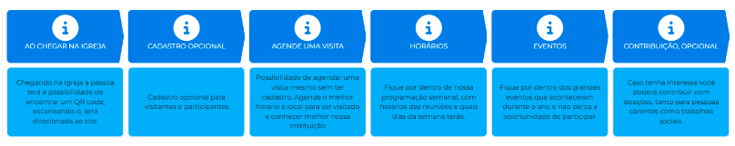
8. APLICATIVOS SIMILARES

Eklesia: https://eklesia.com.br
Enuves: https://www.enuves.com
Church Digital: https://digital.church.com.br

8. PRINCIPAIS PREMISSAS
• Disponibilidade de Recursos Técnicos e Humanos: O projeto pressupõe a disponibilidade de uma equipe qualificada, incluindo desenvolvedores, testers, e gerentes de projeto, com o conhecimento necessário para implementar e manter o sistema. Além disso, será necessário acesso a tecnologias e ferramentas adequadas para o desenvolvimento do site, como servidores e plataformas de integração.

• Participação Ativa dos Interessados: As partes interessadas, como alunos, professores, empresas patrocinadoras e demais colaboradores, estarão ativamente envolvidas no processo de desenvolvimento e fornecimento de feedbacks contínuos. Sua participação será fundamental para garantir que o sistema atenda às necessidades da comunidade.
• Adesão à Segurança de Dados: O projeto pressupõe a implementação de medidas rigorosas de segurança, garantindo a proteção dos dados de membros, visitantes e transações financeiras, de acordo com as legislações vigentes, como a Lei Geral de Proteção de Dados (LGPD).
• Orçamento e Financiamento Adequados: O projeto contará com patrocínio suficiente para cobrir todos os custos de desenvolvimento, treinamento, manutenção e atualização da plataforma.
• Disponibilidade de Infraestrutura para Integração: O sucesso do projeto pressupõe que as plataformas externas (como redes sociais) estejam disponíveis e permitam integração direta com o site, garantindo uma experiência de usuário fluida e eficaz.
• Treinamento e Capacitação dos Usuários: Parte fundamental da premissa é que a equipe e os usuários finais passarão por treinamento adequado para o uso eficiente do sistema, garantindo que as funcionalidades do site sejam amplamente compreendidas e utilizadas.
• Adoção de um Processo de Melhoria Contínua: Premissa de que o site será continuamente melhorado com base em feedbacks e métricas de desempenho, garantindo a evolução do sistema ao longo do tempo para atender novas demandas e tecnologias emergentes.
9. RECURSOS DESEJADOS

Recursos Humanos
- Gerente do Projeto (Gilvanelson): Designado para coordenar as atividades do projeto, organizando a equipe e garantindo o cumprimento de prazos e entregas, sob supervisão do professor responsável.
- Product Owner (Diego): Designado para desempenha o papel de orientador, auxiliando na definição das funcionalidades prioritárias e garantindo que o projeto atenda aos objetivos acadêmicos.
- Desenvolvedores (Alesson e Luiz): Responsáveis por programar e implementar as funcionalidades do site, no front-end e no back-end.
- Engenheiro de Testes (Diego): Encarregado de testar as funcionalidades, verificando a qualidade e corrigindo bugs durante as fases de desenvolvimento.

- Colaboradores Estudantis: Outros alunos interessados ou que desejam colaborar com o projeto, auxiliando em áreas como design, usabilidade e documentação.
Recursos Tecnológicos
- Ambiente de Desenvolvimento: Acesso a IDEs (Ambientes de Desenvolvimento Integrados), como Visual Studio Code, e ferramentas de controle de versão, como GitHub ou GitLab, para gerenciar o código e colaborar entre a equipe.
- Servidores Gratuitos ou Patrocinados: Uso de serviços gratuitos de hospedagem e servidores, como Heroku, Netlify ou GitHub Pages, para a implementação inicial do site durante o projeto acadêmico.
- Banco de Dados Gratuito: Ferramentas gratuitas ou de código aberto, como MySQL , para armazenar os dados de usuários, doações e relatórios. Alternativamente, serviços em nuvem gratuitos, como Firebase, podem ser utilizados.
- Plataformas de Integração: APIs e plataformas de integração que ofereçam acesso gratuito para uso acadêmico ou em pequena escala, permitindo a conexão do site com redes sociais e outras funcionalidades externas.
Recursos Financeiros
- Recursos Limitados/Gratuitos: Utilização de ferramentas e serviços que ofereçam planos gratuitos para estudantes, garantindo que o projeto seja viável dentro do contexto acadêmico sem grandes investimentos financeiros.
Recursos de Infraestrutura
- Laboratórios de Informática da Universidade: Utilização dos laboratórios de informática e das ferramentas fornecidas pela instituição, garantindo que a equipe tenha acesso a computadores, internet e softwares necessários para o desenvolvimento.
- Plataformas de Hospedagem Temporária/Gratuita: Serviços como GitHub Pages, Netlify ou Heroku, que permitem a hospedagem do site de forma gratuita durante o período de desenvolvimento e testes.
Recursos de Comunicação e Gestão
- Ferramentas de Colaboração (Gratuitas): Uso de plataformas como Slack, Google Meet, Discord ou Microsoft Teams para facilitar a comunicação entre os membros do projeto, além de ferramentas de gestão de tarefas como Trello, Jira ou Google Docs para organizar e acompanhar o progresso.

- Ferramentas de Feedback: Formulários gratuitos, como Google Forms, para coletar feedbacks de usuários (alunos e professores), permitindo ajustes e melhorias no projeto durante seu desenvolvimento.
10. PRINCIPAIS RESTRIÇÕES

- Software Livre
- Nenhum capital de investimento para o projeto

11. RISCOS INICIAIS

ID | Descrição | Impacto
R01 | Segurança de dados | Vazamento de informações
R02 | Risco de aceitação do usuário | Utilização de plataforma
R03 | Mudanças no TAP do projeto | Mudança nos requisitos
R04 | Risco tecnológico | Atraso no cronograma

12. CRONOGRAMA DE MARCOS SUMARIADOS

Marcos | Descrição | Data Alvo
1. Início do Projeto | Definição do escopo inicial e montagem da equipe de desenvolvimento. | 01 de Setembro, 2024
2. Reunião Inicial com Stakeholders | Reunião com os stakeholders para alinhar expectativas e definir prioridades. | 05 de Setembro, 2024
3. Design e Arquitetura do Sistema | Criação da arquitetura do sistema e definição de tecnologias. | 10 de Setembro, 2024
4. Desenvolvimento do Frontend (UI) | Desenvolvimento da interface do usuário (UI) com base nos requisitos definidos. | 20 de Setembro, 2024
5. Desenvolvimento do Backend | Implementação do backend (servidor e APIs) para integração com o banco de dados e UI. | 25 de Outubro, 2024
6. Integração com Banco de Dados | Conexão entre o backend e o banco de dados para armazenamento de informações. | 30 de Outubro, 2024
7. Implementação de Funcionalidades | Implementação de funcionalidades principais: Cadastro de usuários, Doações, Frequência e Avisos. | 10 de Novembro, 2024
8. Testes de Funcionalidade | Testes unitários e de integração das funcionalidades implementadas. | 20 de Novembro, 2024
9. Ajustes e Correções | Revisão de feedbacks e correção de bugs identificados nos testes. | 25 de Novembro, 2024
10. Treinamento e Feedback de Usuários | Treinamento dos usuários e coleta de feedback sobre o uso do sistema. | 30 de Novembro, 2024
11. Entrega Final e Apresentação | Entrega oficial do sistema aos stakeholders e apresentação do projeto concluído. | 04 de Dezembro, 2024

13. CRITÉRIOS DE ACEITAÇÃO DE CADA FUNCIONALIDADE

Cadastro de Membros e Visitantes
- Critério de Aceitação:
  - O sistema deve permitir o cadastro de novos membros e visitantes com campos obrigatórios como nome completo, e-mail, telefone, e data de nascimento.
  - Deve validar o formato do e-mail e garantir que os campos obrigatórios estejam preenchidos antes de submeter o formulário.
  - Após o cadastro, o usuário deve receber um e-mail de confirmação de registro.

Controle de Frequência de Membros / Associados.
- Critério de Aceitação:
  - O sistema deve registrar automaticamente a presença dos membros em eventos ou reuniões, com base em seu login ou check-in manual.
  - Deve gerar relatórios semanais, mensais e anuais da frequência dos membros e permitir exportação em PDF e CSV.
  - Deve notificar os administradores caso a frequência de um membro caia abaixo de um determinado limite configurável.

Emissão de Avisos e Integração com Redes Sociais
- Critério de Aceitação:
  - Administradores devem ser capazes de criar avisos com opções de agendamento e envio imediato.
  - Avisos devem ser enviados para e-mails cadastrados e integrados com redes sociais configuradas (ex: Facebook, Instagram).
  - O sistema deve registrar quando o aviso foi enviado e quem o recebeu, permitindo acompanhamento.

Segurança de Dados e Perfis Personalizados
- Critério de Aceitação:
  - O sistema deve garantir que todas as transações financeiras e dados pessoais estejam protegidos com criptografia SSL e autenticação de dois fatores (2FA) para administradores.
  - Cada usuário deve ter acesso apenas às informações de seu perfil e histórico pessoal.
  - Deve permitir personalização de perfis com foto, informações adicionais, e preferências de comunicação.
  - Firewall implementado para filtrar e proteger o tráfego da rede e proteger o sistema de ataques externos.
  - WAF (Web Application Firewall) para proteger o sistemas contra ataques comune na web, como SQL injection e XSS.

Coleta de Feedback e Melhorias Contínuas
- Critério de Aceitação:
  - O sistema deve incluir uma funcionalidade de feedback onde usuários podem avaliar o sistema e sugerir melhorias.
  - Feedback deve ser registrado e enviado para um painel administrativo onde os responsáveis podem visualizar, filtrar e responder às sugestões.
  - Deve gerar um relatório trimestral das sugestões mais frequentes para apoiar futuras atualizações.

14. WIREFRAME
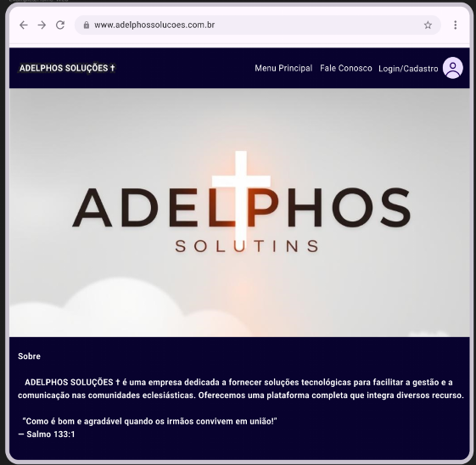
Tela Inicial:

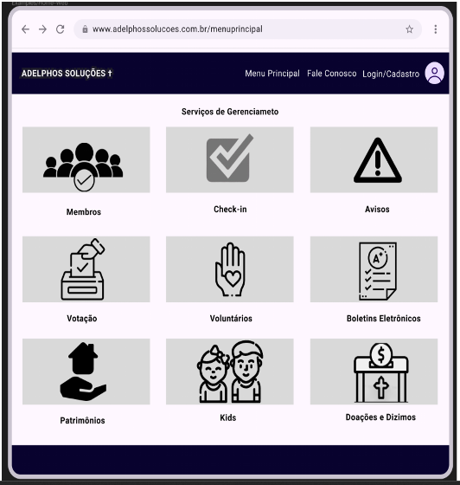
Tela de serviços:

Tela de Check in:
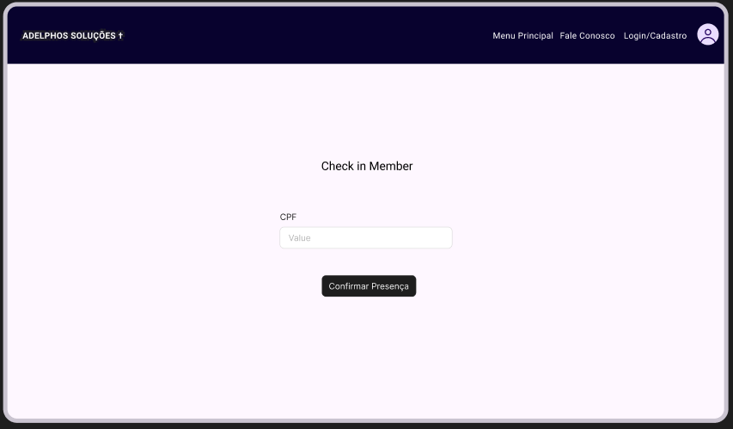

Tela de avisos:
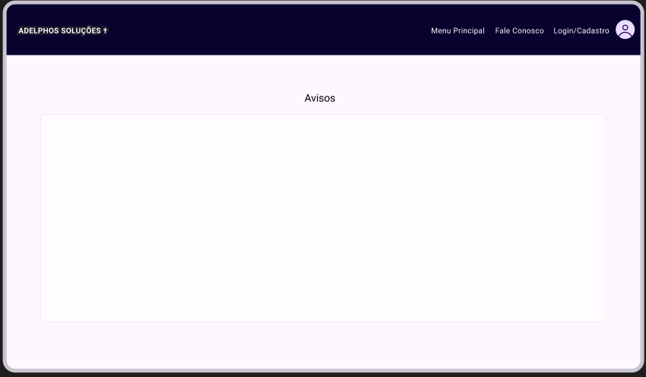

Tela de login:
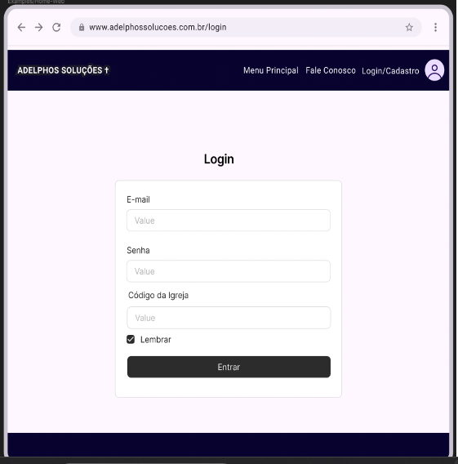

Tela de cadastro:
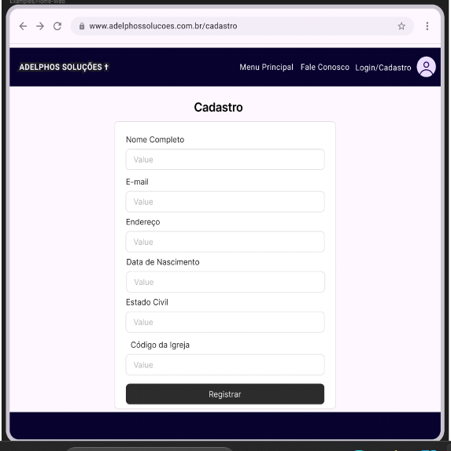

Tela de suporte:
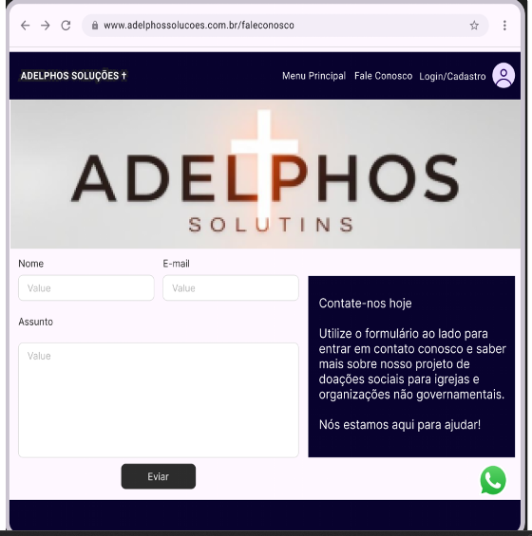

15. A modelagem de banco de dados está sendo realizada por meio da linguagem SQL.

16. TÉCNOLOGIAS UTILIZÁVEIS NO PROJETO

1. Frontend

a) Frameworks – REACT.

b) HTML5

c) CSS3

d) JavaScript

e) Frameworks de Frontend

2. Backend

a) C# - .DotNet

3. Banco de Dados

a) MYSQL

4. APIs e Integrações

a) REST

6. Ferramentas de Teste

a) Jest

b) Postman

7. Hospedagem e Deploy

a) Amazon AWS

8. Ferramentas de Colaboração

a) Github

b) Trello

17. DIAGRAMA DE CLASSES
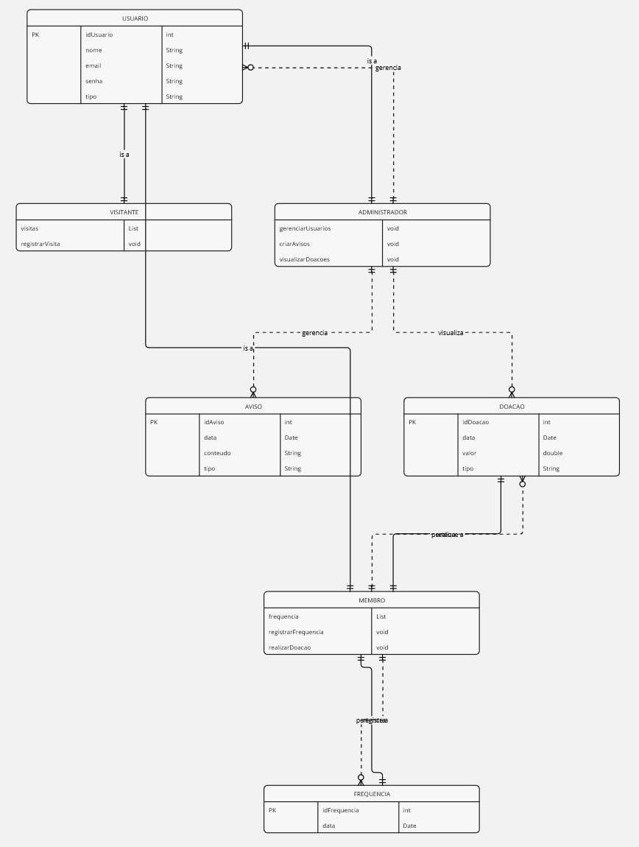

1. Classes e Relacionamentos Chave

Classes Principais:
- Usuário
  - Atributos:
    - idUsuario: int
    - nome: String
    - email: String
    - senha: String
    - tipo: String (Administrador, Membro, Visitante)
  - Métodos:
    - login()
    - atualizarPerfil()
    - visualizarAvisos()
- Administrador (Herança de Usuário)
  - Métodos:
    - gerenciarUsuarios()
    - criarAvisos()
    - visualizarDoacoes()
- Membro (Herança de Usuário)
  - Atributos:
    - frequencia: List<Frequencia>
  - Métodos:
    - registrarFrequencia()
    - realizarDoacao(valor: double)
- Visitante (Herança de Usuário)
  - Atributos:
    - visitas: List<Visita>
  - Métodos:
    - registrarVisita()

- Doação
  - Atributos:
    - idDoacao: int
    - data: Date
    - valor: double
    - tipo: String (Dinheiro, Transferência, Cartão)
    - membro: Membro
  - Métodos:
    - realizarDoacao(valor: double)
- Frequência
  - Atributos:
    - idFrequencia: int
    - data: Date
    - membro: Membro
  - Métodos:
    - registrarFrequencia()
- Aviso
  - Atributos:
    - idAviso: int
    - data: Date
    - conteudo: String
    - tipo: String (Ex: Evento, Reunião)
  - Métodos:
    - criarAviso(conteudo: String)

2. Relacionamentos
- Usuário: Classe base para Administrador, Membro e Visitante.
- Membro pode realizar Doações e registrar Frequências.
- Administrador pode gerenciar Avisos, Doações e usuários.
- Doações e Frequências estão associadas aos Membros.

18. DIAGRAMA DE CLASSES VISUAL (RESUMO ESTRUTURADO)

+---------------------+ +-------------------+
| Usuario | <|-------- | Administrador |
+---------------------+ +-------------------+
| idUsuario | | |
| nome | | |
| email | | |
| senha | +-------------------+
| tipo | | gerenciarUsuarios()|
+---------------------+ | criarAvisos() |
| login() | | visualizarDoacoes()|
| atualizarPerfil() | +-------------------+
| visualizarAvisos() |
+---------------------+
^ ^
| |
| |
+-------------------+ +-------------------+
| Membro | | Visitante |
+-------------------+ +-------------------+
| frequencia: List | | visitas: List |
+-------------------+ +-------------------+
| registrarFrequencia()| | registrarVisita() |
| realizarDoacao() | +-------------------+
+-------------------+
+-------------------+
| Aviso |
+-------------------+
| idAviso |
| data |
| conteudo |
| tipo |
+-------------------+
| criarAviso() |
| consultarAvisos() |
+-------------------+

+-------------------+
| Doacao |
+-------------------+
| idDoacao |
| data |
| valor |
| tipo |
+-------------------+
| realizarDoacao() |
+-------------------+

+-------------------+
| Frequencia |
+-------------------+
| idFrequencia |
| data |
| membro: Membro |
+-------------------+
| registrarFrequencia() |
+-------------------+

19. DIAGRAMA DE ARQUITETURA

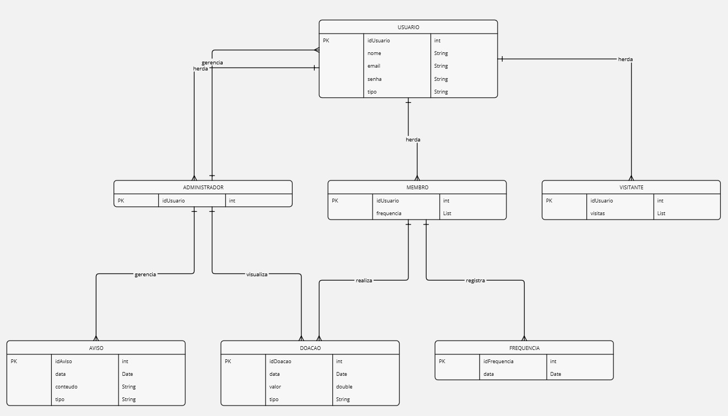

20. FERRAMENTAS E OS FRAMESWORKS

1. Ferramentas de Desenvolvimento

a) Visual Studio Code (VS Code)
- Descrição: Um dos editores de código mais populares e flexíveis, com suporte para uma ampla gama de linguagens e extensões.
- Por que foi escolhido?:
  - Suporte a extensões para JavaScript, Python, Node.js, e frameworks populares.
  - Integração com Git para controle de versão.
  - Facilidade de colaboração com funcionalidades como Live Share.
  - Interface amigável e fácil de personalizar para aumentar a produtividade.

b) Git e GitHub
- Descrição: Git é uma ferramenta de controle de versão distribuída, e GitHub é uma plataforma para hospedagem de repositórios Git.
- Por que foi escolhido?:
  - Gerencia eficientemente as versões do código-fonte.
  - Permite colaboração entre a equipe de desenvolvimento através de pull requests e issues.
  - Oferece backups seguros e históricos de alterações.
  - GitHub Actions possibilita automação de testes e deploy contínuo.

2. Frameworks de Frontend

a) React.js
- Descrição: Biblioteca JavaScript para construção de interfaces de usuário, criada pelo Facebook.
- Por que foi escolhido?:
  - Componentização, permitindo reutilização de código e fácil manutenção.
  - Grande comunidade, com vasta documentação e suporte.
  - Facilita o desenvolvimento de interfaces dinâmicas e responsivas.
  - Compatível com ferramentas de desenvolvimento modernas como Redux (para gerenciamento de estado).

3. Frameworks de Backend

a) C#
- Descrição: Linguagem de programação moderna e versátil, amplamente utilizada para o desenvolvimento de aplicações backend robustas e escaláveis.
- Por que foi escolhido?:
  - Altamente escalável, ideal para aplicações com muitas interações simultâneas.
  - Ótimo suporte para integração com bancos de dados, APIs RESTful e outras funcionalidades essenciais para backend.
  - Ferramentas e bibliotecas maduras, como o Entity Framework, que facilitam o mapeamento objeto-relacional e a construção de sistemas robustos.
Comunidade ampla e bem documentada, com suporte ativo para desenvolvimento e manutenção.

4. Banco de Dados

a) MySQL
- Descrição: Sistema de gerenciamento de banco de dados relacional open-source, amplamente utilizado no mercado.
- Por que foi escolhido?:
  - Suporte a grandes volumes de dados com boa performance.
  - Ótima escolha para projetos onde a estrutura de dados é bem definida (como usuários, doações, frequência).
  - Ampla documentação e comunidade, facilitando o desenvolvimento e manutenção.
  - Integração simples com o backend via bibliotecas como Sequelize ou TypeORM.

b) Postman
- Descrição: Ferramenta para testar APIs, simulando requisições HTTP e verificando respostas.
- Por que foi escolhido?:
  - Interface amigável que facilita a criação de requisições GET, POST, PUT, DELETE.
  - Permite testes de APIs RESTful criadas no backend, verificando sua correta integração.
  - Suporte a ambientes para realizar testes automatizados de APIs, garantindo que a comunicação entre frontend e backend esteja funcionando corretamente.

5. Ferramentas de Colaboração

a) Slack / Microsoft Teams
- Descrição: Ferramentas de comunicação e colaboração em tempo real, que permitem a equipe se manter conectada.
- Por que foi escolhido?:
  - Facilita a troca de mensagens, compartilhamento de arquivos e reuniões por vídeo.
  - Integrações com ferramentas de desenvolvimento (como GitHub e Trello) para acompanhar o progresso das tarefas.
  - Ideal para manter a equipe coordenada em projetos distribuídos.

b) Trello / Jira
- Descrição: Ferramentas de gerenciamento de tarefas e projetos.
- Por que foi escolhido?:
  - Acompanhar o progresso das tarefas, dividindo-as em colunas como "A Fazer", "Em Progresso" e "Concluído".
  - Facilita a visualização do andamento do projeto e as entregas programadas.
  - Colaboração fácil, permitindo que todos na equipe atualizem o status de suas tarefas em tempo real.

Business Model Canvas - Adelphos Solutions
Componentes | Descrição
1. Proposta de Valor | - Gestão de Doações e Atividades: Sistema que facilita o gerenciamento de doações e controle de frequência de eventos.
 | - Transparência Financeira: Relatórios detalhados que garantem confiança nas operações.
 | - Personalização e Interação: Perfis personalizados para membros, com notificações e avisos.
 | - Segurança e Conformidade: Foco na proteção de dados e conformidade com a LGPD.
2. Segmento de Clientes | - Organizações Comunitárias: Igrejas, ONGs associações e grupos comunitários.
 | - Membros e Visitantes: Indivíduos que participam de eventos e desejam se engajar.
 | - Administradores: Líderes e gestores que precisam de uma plataforma de gestão.
3. Canais | - Plataforma Web: Acesso via desktop e dispositivos móveis.
 | - Redes Sociais: Integração com Facebook e Instagram para engajamento e compartilhamento.
 | - E-mails: Envio de newsletters e avisos aos usuários.
4. Relacionamento com Clientes | - Suporte ao Cliente: Atendimento via e-mail e chat para resolução de dúvidas.
 | - Feedback Contínuo: Coleta de sugestões através de formulários para melhorias.
 | - Treinamento: Capacitação para usuários sobre como usar a plataforma.
5. Fontes de Receita | - Taxas de Transação: Cobrança de uma pequena taxa em doações realizadas através da plataforma.
 | - Assinaturas Mensais: Planos de assinatura para organizações que desejam funcionalidades adicionais.
 | - Patrocínios: Parcerias com empresas que desejam apoiar a plataforma.
6. Recursos Principais | - Equipe de Desenvolvimento: Desenvolvedores, designers e gerentes de projeto para manter e atualizar a plataforma.
 | - Infraestrutura Tecnológica: Servidores e bancos de dados para garantir o funcionamento do sistema.
 | - Sistema de Segurança: Ferramentas e protocolos para proteger dados dos usuários.
7. Atividades Principais | - Desenvolvimento e Manutenção da Plataforma: Atualizações regulares e correção de bugs.
 | - Suporte ao Cliente: Assistência contínua para usuários.
 | - Marketing e Divulgação: Estratégias para promover a plataforma e atrair novos usuários.
8. Parcerias Principais | - Instituições Educacionais: Colaboração com universidades para desenvolvimento e pesquisa.
 | - Empresas de Tecnologia: Parcerias para ferramentas de integração e segurança.
 | - Organizações Comunitárias: Alianças com ONGs para ampliar o alcance.
9. Estrutura de Custos | - Desenvolvimento e Suporte: Custos de pessoal para desenvolvimento e suporte ao cliente.
 | - Infraestrutura: Despesas com servidores, bancos de dados e ferramentas de segurança.
 | - Marketing e Divulgação: Investimentos em campanhas promocionais e publicidade.
21. Business Model Canvas


22. QUADRO KANBAN TRELLO

Kanban Trello

Acesso ao Trello. https://trello.com/b/Z5DnJtXE

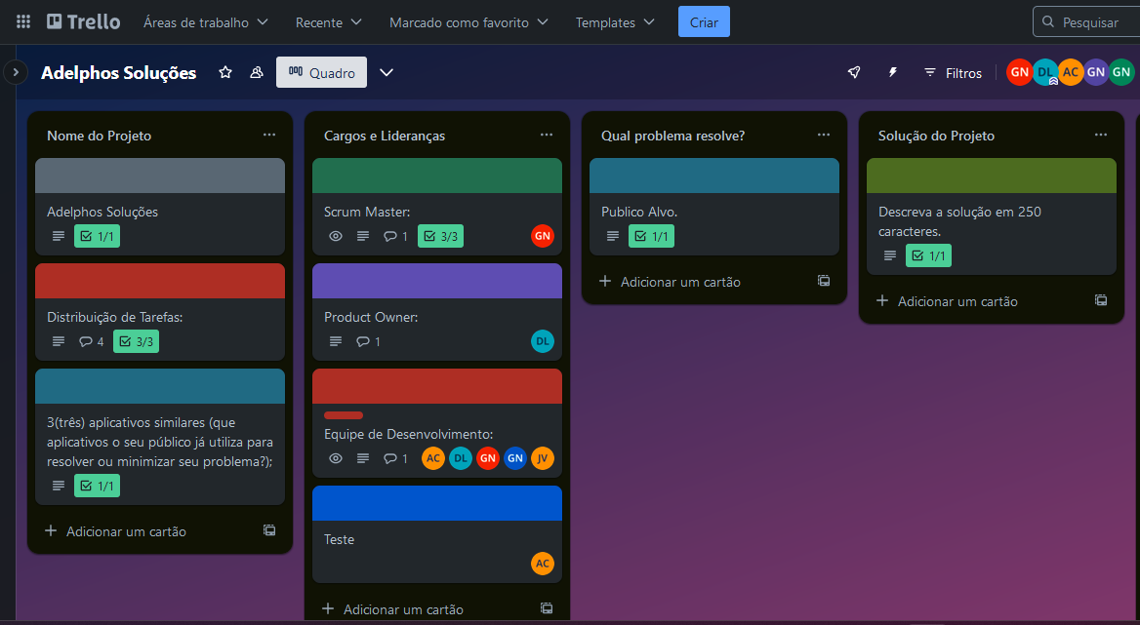

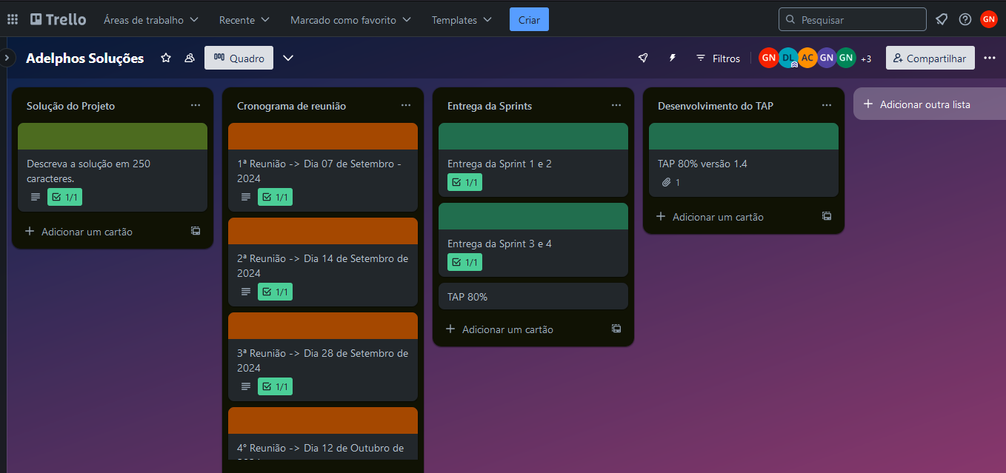

23. RELATORIO DE TESTE DE SOFTWARE

Projeto Acadêmico: Adelphos Soluções

1. Introdução
O objetivo deste relatório é apresentar os resultados dos testes realizados no website Adelphos Soluções, um sistema web desenvolvido para otimizar o gerenciamento de instituições não governamentais, focando na administração, comunicação, controle de atividades, relatórios financeiros, e integração com redes sociais. O teste abrangeu funcionalidades essenciais, incluindo login, cadastro, e responsividade, com foco em validação funcional, usabilidade e segurança.

1.1. Descrição do Software
Nome do software: Adelphos Soluções
Descrição: Sistema de gestão para instituições não governamentais, incluindo funcionalidades para controle de associados, frequência, comunicação, e emissão de relatórios financeiros. O sistema busca otimizar a administração, promover maior interação e oferecer segurança avançada de dados.
Versão atual: 1.0
Público-alvo: Igrejas, ONGs e empresas.

1.2. Metodologia de Teste
- Tipos de teste realizados:
  - Teste Funcional: Validação das funcionalidades principais como login, cadastro e geração de relatórios.
  - Teste de Desempenho: Avaliação do código para garantir boa performance e alta velocidade.
  - Teste de Usabilidade: Avaliação da facilidade de uso com base em feedback de terceiros, incluindo testes de responsividade em dispositivos móveis.
  - Teste de Segurança: Verificação de acessos não autorizados e controle de dados.
- Ferramentas utilizadas:
  - Website Score Test (para análise de desempenho).
  - TestComplete (para automação de testes).

1.3. Casos de Teste

4. Casos de Teste
ID | Descrição | Passos para reproduzir | Dados de entrada
TC001 | Testar login com credenciais válidas | 1. Acesse a página de login | Email: teste@exemplo.com
 |  | 2. Insira email e senha válidos | Senha: Senha123
 |  | 3. Clique em "Entrar"
TC002 | Testar login com senha inválida | 1. Acesse a página de login | Email: teste@exemplo.com
 |  | 2. Insira email válido e senha inválida | Senha: errada123
 |  | 3. Clique em "Entrar"
TC003 | Testar cadastro com email existente | 1. Acesse a página de cadastro | Nome: João Silva
 |  | 2. Insira dados válidos com um email já cadastrado | Email: teste@exemplo.com
 |  | 3. Clique em "Cadastrar" | Senha: NovaSenha123
TC008 | Testar acesso não autorizado | 1. Tente acessar uma página restrita sem estar logado | -
TC009 | Testar responsividade (mobile) | 1. Acesse o site em um dispositivo móvel | Dispositivo: iPhone 12
 |  | 2. Verifique layout e funcionalidade
TC010 | Testar logout | 1. Faça login no site | -
 | Resultado Esperado | Resultado Obtido | Status
TC001 | Redirecionar para o painel do usuário | Redirecionado corretamente | Aprovado
TC002 | Exibir mensagem: "Credenciais inválidas" | Mensagem exibida | Aprovado
TC003 | Exibir mensagem: "Email já cadastrado" | Mensagem exibida | Aprovado
TC008 | Redirecionar para a página de login | Redirecionado corretamente | Aprovado
TC009 | Layout ajustado ao tamanho da tela e funções | Layout ajustado | Aprovado
 | operacionais
TC010 | Redirecionar para a página inicial ou de login | Redirecionado corretamente | Aprovado

1.4. Resultados dos Testes
- Estatísticas gerais:
  - Número de funcionalidades testadas: 8 (Login, Cadastro, Recuperação de Senha, Busca, Carrinho, Compra, Restrição de Acesso, Responsividade).
  - Número de testes por funcionalidade:
    - Login: 3 testes
    - Cadastro: 1 teste
    - Restrição de Acesso: 1 teste
    - Responsividade: 1 teste
  - Número de falhas críticas identificadas: 0
  - Tempo médio por teste: (se medido)
- Classificação dos Testes:
  - Teste Funcional (80%)
  - Teste de Usabilidade (10%)
  - Teste de Segurança (10%)

1.5. Conclusão
O sistema Adelphos Soluções demonstrou um alto índice de sucesso nos testes realizados, com todas as funcionalidades principais funcionando corretamente.
- Pontos fortes:
  - Boa robustez na validação de dados e manuseio de cenários comuns como login e cadastro.
  - A interface responsiva foi bem projetada e funcional em dispositivos móveis.
- Melhorias recomendadas:
  - Usabilidade: Incluir mensagens de erro mais detalhadas, como "Senha deve conter pelo menos 8 caracteres".
  - Segurança: Realizar testes adicionais de vulnerabilidades, como injeção de SQL e proteção contra ataques de força bruta.
  - Performance: Realizar testes de stress para avaliar o desempenho em cenários de alta carga de usuários simultâneos.
- Testes necessários no futuro:
  - Testes de integração com APIs externas.
  - Testes de acessibilidade para conformidade com padrões WCAG.
  - Testes exploratórios em diferentes navegadores e sistemas operacionais.

24. ARTEFATOS DE PESQUISA

Casos de Uso - Adelphos Soluções

2.1. Caso de Uso: Login no Sistema
Ator Principal: Usuário (associado ou administrador)
Objetivo: O usuário deseja acessar o sistema para gerenciar informações e acessar suas funcionalidades personalizadas.
Pré-condição: O usuário já tem uma conta cadastrada.
Fluxo Principal:
  - O usuário acessa a página de login.
  - O usuário insere seu email e senha.
  - O sistema valida as credenciais.
  - O sistema redireciona o usuário para o painel inicial (para associados ou administradores, dependendo do perfil).
- Fluxos Alternativos:
  - Se o usuário inserir credenciais inválidas, o sistema exibe uma mensagem de erro.
  - O usuário pode clicar em "Esqueci a senha" caso não se lembre da senha.

2.2 Caso de Uso: Cadastro de Novo Usuário
- Ator Principal: Usuário (novo associado ou administrador)
- Objetivo: Permitir que um novo usuário crie uma conta para acessar o sistema.
- Pré-condição: O usuário ainda não está registrado no sistema.
- Fluxo Principal:
  - O usuário acessa a página de cadastro.
  - O usuário insere as informações solicitadas (nome, email, senha, etc.).
  - O sistema valida se o email já está registrado.
  - O sistema cadastra o novo usuário e envia uma confirmação por email.
  - O usuário pode acessar o sistema com as credenciais criadas.
- Fluxos Alternativos:
  - Se o email já estiver cadastrado, o sistema exibe uma mensagem de erro informando que o email já está em uso.

2.3. Caso de Uso: Controle de Frequência
- Ator Principal: Usuário (associado ou administrador)
- Objetivo: Registrar a presença ou ausência dos associados em eventos ou atividades.
- Pré-condição: O usuário está logado no sistema.
- Fluxo Principal:
  - O usuário acessa a seção de controle de frequência.
  - O sistema exibe a lista de associados e as atividades programadas.
  - O usuário seleciona a atividade e marca os associados presentes.
  - O sistema atualiza a frequência de cada associado para a atividade selecionada.
- Fluxos Alternativos:
  - Caso o usuário não consiga marcar a frequência de todos, o sistema permite salvar parcialmente e completar depois.

2.4. Caso de Uso: Emissão de Relatórios Financeiros
- Ator Principal: Administrador ou responsável financeiro
- Objetivo: Gerar um relatório financeiro detalhado sobre doações, despesas e outras transações financeiras.
- Pré-condição: O administrador ou responsável financeiro tem permissão para acessar a seção financeira.
- Fluxo Principal:
  - O administrador acessa a seção de relatórios financeiros.
  - O sistema exibe as opções de filtro (ex: período, tipo de transação).
  - O administrador seleciona os filtros desejados e clica em "Gerar Relatório".
  - O sistema gera o relatório e exibe em formato PDF ou outra forma exportável.
  - O administrador pode salvar, imprimir ou compartilhar o relatório.
- Fluxos Alternativos:
  - Caso não haja transações para o período selecionado, o sistema informa que não há dados.

2.5. Caso de Uso: Envio de Avisos e Comunicados
- Ator Principal: Administrador ou responsável pela comunicação
- Objetivo: Enviar avisos ou comunicados para os associados e visitantes cadastrados.
- Pré-condição: O administrador está logado e tem acesso à ferramenta de envio de avisos.
- Fluxo Principal:
  - O administrador acessa a seção de avisos/comunicados.
  - O administrador redige um novo comunicado.
  - O administrador seleciona os destinatários (todos os associados, grupos específicos ou individualmente).
  - O administrador clica em "Enviar".
  - O sistema envia o aviso para os destinatários e exibe uma confirmação de envio.
- Fluxos Alternativos:
  - Caso o administrador não tenha selecionado destinatários, o sistema exibe um aviso para que pelo menos um destinatário seja escolhido.

2.6. Caso de Uso: Personalização de Perfil de Usuário
- Ator Principal: Usuário (associado ou administrador)
- Objetivo: Permitir que o usuário personalize suas preferências, como foto de perfil e informações de contato.
- Pré-condição: O usuário está logado no sistema.
- Fluxo Principal:
  - O usuário acessa a seção de perfil.
  - O usuário edita as informações desejadas (nome, foto, preferências de notificações, etc.).
  - O sistema salva as alterações.
  - O usuário pode visualizar as mudanças em seu perfil.
- Fluxos Alternativos:
  - Caso o usuário tente inserir um formato de imagem inválido para a foto de perfil, o sistema exibe uma mensagem de erro.

2.7. Caso de Uso: Logout do Sistema
- Ator Principal: Usuário (associado ou administrador)
- Objetivo: Permitir que o usuário faça logout do sistema, garantindo a segurança.
- Pré-condição: O usuário está logado no sistema.
- Fluxo Principal:
  - O usuário clica na opção "Sair" no painel de controle.
  - O sistema encerra a sessão e redireciona o usuário para a página inicial ou de login.
- Fluxos Alternativos:
  - Caso o usuário não tenha feito logout, o sistema pode avisar que a sessão está ativa após um período de inatividade.

2.8. Tabela de Usuários
Esta tabela contém informações sobre os usuários do sistema, como associados e administradores.
Campo | Tipo de Dado | Descrição
id_usuario | INT | Identificador único do usuário
nome | VARCHAR(100) | Nome completo do usuário
email | VARCHAR(100) | Endereço de e-mail do usuário
senha | VARCHAR(255) | Senha criptografada do usuário
tipo_usuario | ENUM ('associado', 'administrador') | Tipo de usuário: associado ou administrador
data_cadastro | DATETIME | Data de cadastro no sistema
ativo | BOOLEAN | Indica se o usuário está ativo no sistema (1 para ativo, 0 para inativo)

2.9. Tabela de Associados
Tabela específica para armazenar informações de associados (podem ser pessoas vinculadas à instituição, como membros ou beneficiários).
Campo | Tipo de Dado | Descrição
id_associado | INT | Identificador único do associado
id_usuario | INT | Chave estrangeira para a tabela Usuarios
data_nascimento | DATE | Data de nascimento do associado
endereco | VARCHAR(255) | Endereço do associado
telefone | VARCHAR(20) | Telefone de contato do associado
email_alternativo | VARCHAR(100) | E-mail alternativo do associado (opcional)
data_admissao | DATETIME | Data em que o associado foi admitido
status | ENUM ('ativo', 'inativo', 'suspenso') | Status do associado no sistema

3. Tabela de Frequência
Tabela para registrar a presença ou ausência dos associados em atividades ou eventos realizados pela instituição.
Campo | Tipo de Dado | Descrição
id_frequencia | INT | Identificador único do registro de frequência
id_associado | INT | Chave estrangeira para a tabela Associados
id_atividade | INT | Chave estrangeira para a tabela Atividades
data | DATETIME | Data do evento ou atividade
status | ENUM ('presente', 'ausente') | Status de presença ou ausência do associado

3.1. Tabela de Atividades
Tabela para armazenar informações sobre as atividades ou eventos programados pela instituição.
Campo | Tipo de Dado | Descrição
id_atividade | INT | Identificador único da atividade/evento
nome | VARCHAR(100) | Nome da atividade
descricao | TEXT | Descrição da atividade
data_inicio | DATETIME | Data e hora de início da atividade
data_fim | DATETIME | Data e hora de término da atividade
local | VARCHAR(255) | Local onde a atividade ocorrerá
status | ENUM ('programada', 'realizada', 'cancelada') | Status da atividade

3.2. Tabela de Doações
Tabela para registrar as doações feitas para a instituição, com informações financeiras.
Campo | Tipo de Dado | Descrição
id_doacao | INT | Identificador único da doação
id_usuario | INT | Chave estrangeira para a tabela Usuarios
valor | DECIMAL(10, 2) | Valor da doação
data_doacao | DATETIME | Data em que a doação foi realizada
metodo_pagamento | ENUM ('cartão', 'boleto', 'dinheiro', 'pix') | Método de pagamento da doação
status | ENUM ('pendente', 'confirmada', 'cancelada') | Status da doação

3.3. Tabela de Relatórios Financeiros
Tabela para armazenar as informações dos relatórios financeiros gerados para a instituição.
Campo | Tipo de Dado | Descrição
id_relatorio | INT | Identificador único do relatório
id_usuario | INT | Chave estrangeira para a tabela Usuarios
periodo_inicio | DATE | Data de início do período do relatório
periodo_fim | DATE | Data de fim do período do relatório
total_doacoes | DECIMAL(10, 2) | Total arrecadado em doações no período
total_despesas | DECIMAL(10, 2) | Total de despesas da instituição no período
saldo | DECIMAL(10, 2) | Saldo final (total doações - total despesas)
data_geracao | DATETIME | Data e hora da geração do relatório

3.4 Tabela de Mensagens/Avisos
Tabela para armazenar os avisos e comunicados enviados aos usuários.
Campo | Tipo de Dado | Descrição
id_aviso | INT | Identificador único do aviso
id_usuario_remetente | INT | Chave estrangeira para a tabela Usuarios (quem enviou o aviso)
id_usuario_destinatario | INT | Chave estrangeira para a tabela Usuarios (quem receberá o aviso)
mensagem | TEXT | Conteúdo da mensagem/aviso
data_envio | DATETIME | Data e hora do envio do aviso
status | ENUM ('pendente', 'lido') | Status da mensagem (pendente ou lida)

25. RELACIONAMENTO ENTRE TABELAS
- Usuários ↔ Associados: Um usuário pode ser um associado, mas o relacionamento é de 1 para 1, onde um usuário pode ter dados adicionais específicos como data de nascimento, telefone, etc.
- Associados ↔ Frequência: O relacionamento entre a tabela de associados e frequência é de 1 para muitos, onde um associado pode ter vários registros de frequência.
- Atividades ↔ Frequência: O relacionamento é de 1 para muitos, onde uma atividade pode ter muitos associados registrados com presença ou ausência.
- Usuários ↔ Doações: Um usuário pode realizar várias doações, mas cada doação pertence a um único usuário.
- Relatórios Financeiros ↔ Usuários: O administrador ou responsável financeiro gera relatórios financeiros, que são associados a um único usuário.
- Usuários ↔ Mensagens/Avisos: Mensagens podem ser enviadas de um usuário para outro.

3.5 Diagrama de Casos de Uso
Este diagrama descreve as interações entre os usuários (atores) e o sistema. Ele representa o que o sistema faz e como os usuários interagem com ele. No caso do Adelphos Soluções, os casos de uso podem incluir login, registro de associados, geração de relatórios financeiros, entre outros.

Casos de Uso:
- Login de usuário
- Cadastro de associado
- Geração de relatórios financeiros
- Controle de frequência em eventos
Exemplo de atores:
- Administrador
- Associado
- Visitante

3.6. Diagrama de Classes
O diagrama de classes descreve as estruturas de dados e os relacionamentos entre as classes que compõem o sistema. Ele mostra atributos, métodos e como as classes se relacionam entre si, como herança, associação ou agregação.

Classes:
- Usuário
  - Atributos: id_usuario, nome, email, senha
  - Métodos: login(), logout()
- Associado (herda de Usuário)
  - Atributos: data_nascimento, telefone
  - Métodos: registrarFrequencia()
- RelatórioFinanceiro
  - Atributos: id_relatorio, total_doacoes, total_despesas
  - Métodos: gerarRelatorio()

3.7 Diagrama de Sequência
O diagrama de sequência mostra a interação entre os objetos do sistema ao longo do tempo. Ele é útil para detalhar como uma funcionalidade específica é realizada, como o processo de login ou geração de relatório financeiro.

Sequência para o caso de uso Login:
- O usuário envia suas credenciais.
- O sistema verifica as credenciais no banco de dados.
- Se as credenciais forem válidas, o sistema autentica o usuário e o direciona ao painel.

3.8. Diagrama de Atividade
O diagrama de atividade descreve o fluxo de trabalho ou de ações dentro de um processo. Ele é útil para modelar o comportamento do sistema em processos de longo prazo, como o fluxo de cadastro de associados ou o controle de frequência.

Fluxo para Cadastro de Associado:
- O usuário preenche o formulário de cadastro.
- O sistema valida os dados inseridos.
- O sistema armazena os dados no banco de dados.
- O sistema confirma o cadastro e notifica o usuário

3.9. Diagrama de Componentes
O diagrama de componentes descreve como os componentes de software interagem entre si dentro do sistema. Ele é útil para mostrar a arquitetura do sistema, como os diferentes módulos de login, gestão de frequência e geração de relatórios financeiros se comunicam.

Componentes:
- Interface de Usuário (Frontend)
  - Responsável pela interação com o usuário.
- Módulo de Autenticação
  - Responsável pelo login e controle de acesso.
- Banco de Dados
  - Responsável por armazenar as informações dos usuários, associados e relatórios financeiros.

- Módulo de Relatórios
  - Responsável pela geração de relatórios financeiros detalhados.

4.0. Diagrama de Implantação
O diagrama de implantação descreve a infraestrutura física do sistema e como os componentes do software são distribuídos em hardware, como servidores, máquinas virtuais, ou containers. Ele é útil para ilustrar a arquitetura de deployment do sistema.

Implantação:
Servidor de Aplicação: Hospeda o backend e a API.
Servidor de Banco de Dados: Armazena as informações de usuários, associados e relatórios financeiros.
Navegador de Usuário: Interface para os usuários acessarem o sistema (frontend).

Exemplo Prático de Diagramas para o Projeto Adelphos Soluções

1. Diagrama de Casos de Uso
plaintext
[Associado] --> (Cadastro de Associado)
[Administrador] --> (Gerar Relatório Financeiro)
[Visitante] --> (Visualizar Atividades)
[Associado] --> (Registrar Frequência em Atividades)

2. Diagrama de Classes
plaintext
+--------------------+
| Usuário |
|--------------------|
| - id_usuario |
| - nome |
| - email |
| - senha |
|--------------------|
| + login() |
| + logout() |
+--------------------+

^
|
|
+----------------------+
| Associado |
|----------------------|
| - data_nascimento |
| - telefone |
+----------------------+
| + registrarFrequencia() |
+----------------------+

3. Diagrama de Sequência
plaintext
Usuário Sistema Banco de Dados
| | |
|----> login() ------>| |
| |---> verificar credenciais -->
| |<---- credenciais válidas ----|
| |----> redirecionar painel ---->|
|<--- redirecionado --| |

4.1 Diagrama de Atividade (Cadastro de Associado)
plaintext
Início
|
Preencher Formulário
|
Validar Dados
|
Dados Válidos? ----> Não ----> Exibir erro
|
Sim
|
Salvar Dados no Banco
|
Confirmar Cadastro
|
Notificar Usuário
|
Fim

4.2 Diagrama de Componentes
plaintext
+----------------------+ +-------------------+ +---------------------+
| Frontend |<-->| Backend API |<-->| Banco de Dados |
| (Interface de Usuário)| | (Lógica do Sistema)| | (Armazenamento) |
+----------------------+ +-------------------+ +---------------------+

Diagrama UML – caso de uso

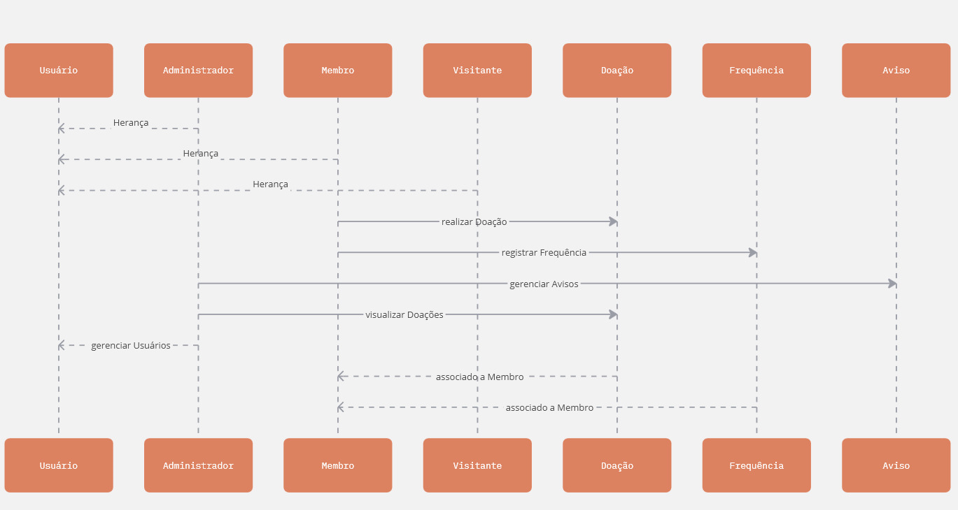

26. ATA DE REUNIÃO – PROJETO ADELPHOS SOLUÇÕES
Data: [Todos os sábados]
Horário: [09:00] – [13:00]
Local: [Recife]
Participantes:
- [Diego Lima] – [Product Owner]
- [Alesson Calassa] – [Desenvolvedor Front-End]
- [Gilvanelson Nascimento] – [Scrum Master]
- [Luiz Pereira] – [Desenvolvedor Back-End]
- [Jose Venancio] – [Banco de Dados / Test Software]

Pauta da Reunião:
- [Distribuição de cargos e criação do trello]
- [Criação da documentação do projeto]
- [Desenvolvimento]
- [Testes e entrega do projeto]

Resumo da Reunião:
- Distribuição de cargos e criação do Trello:
  - Discutido a atribuição de responsabilidades para cada membro da equipe.
  - Foi decidido que o Trello será utilizado como ferramenta de gerenciamento de tarefas.
  - Decisão tomada: Criar listas no Trello para as fases de planejamento, desenvolvimento, testes e entrega.
  - Responsável: [Nome do responsável]
  - Prazo: [Prazo para configuração do Trello]
- Criação da documentação do projeto:
  - A documentação será dividida em várias seções, incluindo objetivos, casos de uso, diagramas UML e testes.
  - Foi acordado que cada seção da documentação será escrita por membros específicos.
  - Decisão tomada: A documentação será construída em paralelo com o desenvolvimento do software.
  - Responsável: Gilvanelson Nascimento.
  - Prazo: até [03/12/2024]
- Desenvolvimento:
  - O desenvolvimento será dividido em sprints semanais, com foco nas funcionalidades principais do sistema, como login, cadastro de associados e geração de relatórios financeiros.
  - O front-end será desenvolvido em React, e o back-end utilizará [Phyton].
  - Decisão tomada: Começar o desenvolvimento com as funcionalidades de login e cadastro.
  - Responsável: Gilvanelson Nascimento.
  - Prazo: até [03/12/2024]

- Testes e entrega do projeto:
  - A equipe discutiu a importância de realizar testes funcionais, de usabilidade e de segurança durante o desenvolvimento.
  - Foi decidido que os testes serão feitos ao final de cada sprint.
  - A entrega final será realizada em [data prevista].
  - Decisão tomada: Testes de carga e desempenho serão realizados na fase final, antes da entrega.
  - Responsável: Gilvanelson Nascimento.
  - Prazo: até [03/12/2024]

Conclusões e Próximos Passos:

• Cada membro da equipe tem suas responsabilidades definidas e os prazos acordados.
• O Trello foi configurado para o gerenciamento das tarefas e acompanhamento do progresso.
• A documentação será atualizada regularmente para refletir o andamento do projeto.
• O desenvolvimento começa com as funcionalidades de login e cadastro, e os testes serão realizados ao longo de cada sprint.

Ações Pendentes:

• Finalizar a configuração do Trello.
• Dividir as tarefas para a criação da documentação.
• Começar o desenvolvimento da 6° sprint.

Próxima Reunião:
- Data: [30/11/2024]
- Local:[Presencial, Recife]
- Pauta prevista: [TAP, desenvolvimentos e afins]

Encerramento:
A reunião será encerrada em 29-11-2024 ás 13:00 horas e todos os participantes confirmaram os compromissos assumidos.

Assinaturas:
- Diego Lima – [Product Owner]
- Gilvanelson Nascimento – [Scrum Master]

27. APROVAÇÃO

Recife, _________ de ______________________de________

________________________________________________________
Gerente de projeto

________________________________________________________
Gestor(a) de projeto

- Principais Interessados (stakeholders)

Interessado

Aluno do 7° Período
Professor da disciplina
Uninassau
Empresas
Escolas
Pablo Henrique

Juan Vinicius

Diego Lims

Dayvison Freitas

- Gerente do Projeto

Pablo Henrique

- Gestor do Projeto

Uninassau

- Principais Premissas

- Recursos Desejados

- Principais Restrições

Papel no Projeto
Interessado Recurso Patrocinador Patrocinador Interessado Gerente do projeto
Desenvolvedor Front
Test Enginner Desenvolvedor BackEnd
Nível de Interesse
Alto
Alto
Alto
Alto
Alto
Alto
Alto
Alto

